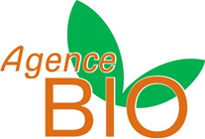

10e Séminaire international d’information et de réflexion

sur l'agriculture biologique

Jeudi 26 février 2015

A Paris, Porte de Versailles,
dans le cadre du Salon International de l’Agriculture

Salle Lyra – hall 7.2

La bio en Europe et dans le Monde

avec la participation de M. Stéphane Le Foll,
Ministre de l'Agriculture, de l'Agroalimentaire et de la Forêt

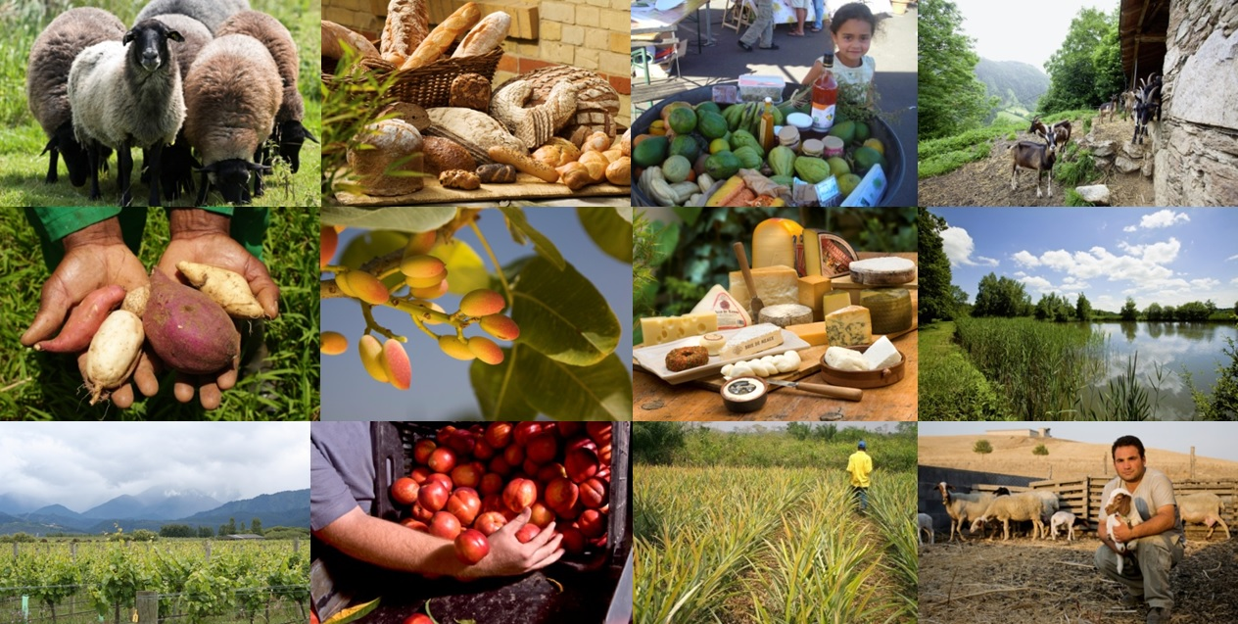

L'Agence BIO organise son dixième séminaire international afin notamment de:

- faire le point sur les principales évolutions observées dans l’Union européenne et dans le monde, tant en termes de politiques publiques en faveur du développement de l'agriculture biologique qu’en termes de consommation et de production,
- faire ressortir les facteurs de développement dans chacun des pays, les éventuels freins à lever et les perspectives à terme.

Il est destiné à toutes les personnes œuvrant en faveur du développement de l’agriculture biologique, en particulier les Pouvoirs Publics, notamment les collectivités, les organismes professionnels et interprofessions, les entreprises de production, de transformation et de distribution, les instituts de recherche et techniques, les associations de consommateurs, les associations de protection de l'environnement, les journalistes, etc.

Ce séminaire est organisé dans le cadre du programme d'information cofinancé par la Commission européenne.

Programme

9h15 Accueil

9h30 Ouverture
par Etienne Gangneron, Président de l’Agence BIO

9h45 Panorama de la bio dans le monde, dans l’Union européenne et en France : Quels mouvements en profondeur ?
par Elisabeth Mercier, Directrice de l’Agence BIO

10h10 Initiatives citoyennes, attentes des consommateurs et réalités économiques : Quelles évolutions au Royaume-Uni et aux Pays-Bas ?
avec la participation de :

• Richard Hampton, Directeur de l'Organic Milk Suppliers Cooperative Ltd (OMSCo) et membre d'un réseau de groupements de producteurs de lait bio dans l'Union européenne

• George van der Hilst, Spécialiste des questions agro-alimentaires aux Pays-Bas, accompagné de Joris Lohman, Président du Slow Food Youth Network International

12h00 Etat de mise en œuvre du plan d'actions européen pour l'agriculture biologique
par Alina-Stefania Ujupan, de l’Unité Agriculture Biologique de la DG Agriculture et Développement Rural de la Commission européenne

13h00 Pause bio

14h45 La dynamique de développement de la bio en Turquie :
par Ahmet Altindişli, Professeur à l’Université Ege et pionnier de la bio en Turquie

15h30 Quoi de neuf aux Etats-Unis ?

avec le Farm Bill 2014 :
par Xavier Audran, Expert agricole à l’Ambassade des Etats-Unis à Paris
En particulier, le système d’assurance récolte adapté à la bio sera présenté (exemples : pomme et raisin de cuve), ainsi que le Fonds pour la recherche.

avec le mouvement de territorialisation de l’alimentation :
par Alex Miles, sociologue de l'alimentation

17h00 Clôture par Stéphane Le Foll, Ministre de l'Agriculture, de l'Agroalimentaire et de la Forêt

La clôture du séminaire sera suivie de la signature du Contrat d’objectifs et de Performance de l’Agence BIO avec le Ministère de l’Agriculture, de l’Agroalimentaire et de la Forêt.

17h45 Fin de la journée

*
* *

Les tables-rondes seront suivies d'échanges.

Des délégations d’autres pays seront présentes. - Interprétariat français-anglais assuré
Inscriptions : http://www.agencebio.org/SI2015-inscription

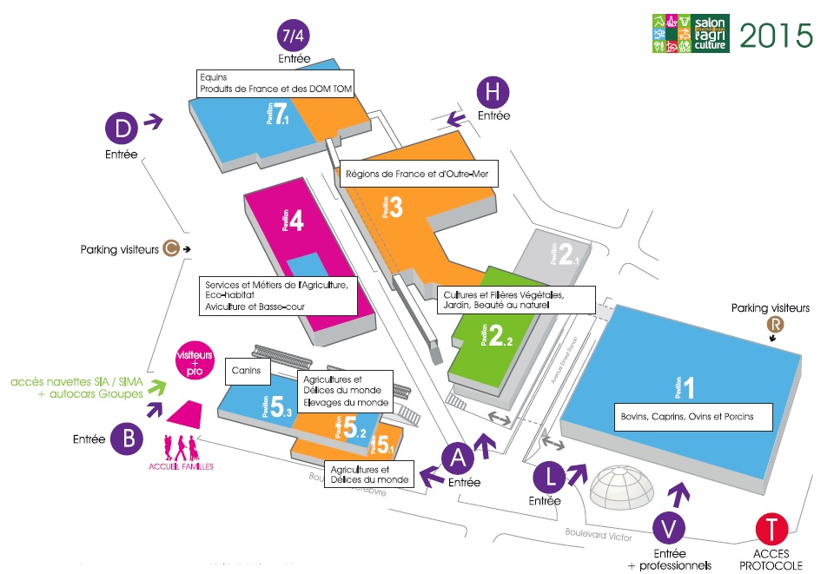

Le séminaire a lieu dans le hall 7.2.

Les visiteurs internationaux professionnels peuvent rentrer gratuitement sur le salon par la porte V sur présentation d'une pièce d'identité.

Vous pourrez retrouver l'Agence BIO au Salon International de l'Agriculture :
Hall 4 – Stand B18

